써니나타스 풀이 문서

이진하

문제 12번

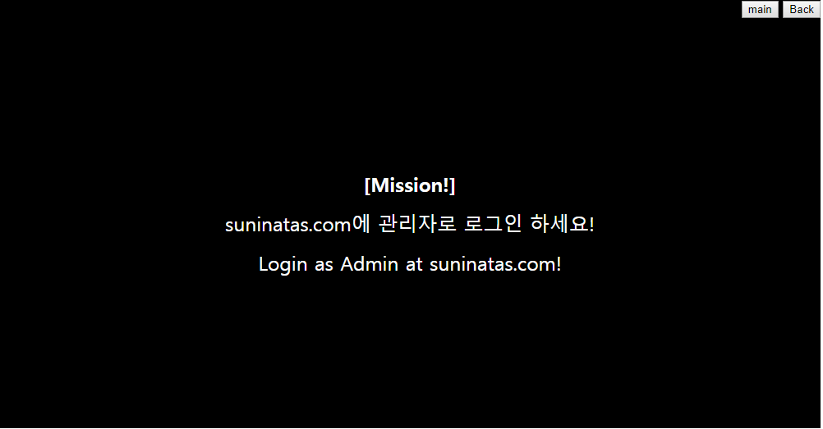

suninatas.com에 관리자로 로그인 하면 Authkey를 얻을 수 있다.

[풀이]

대부분의 페이지는 관리자가 로그인 할 수 있는 페이지가 따로 존해하기 때문에 <http://suninatas.com/admin/>으로 접속해 봤다.

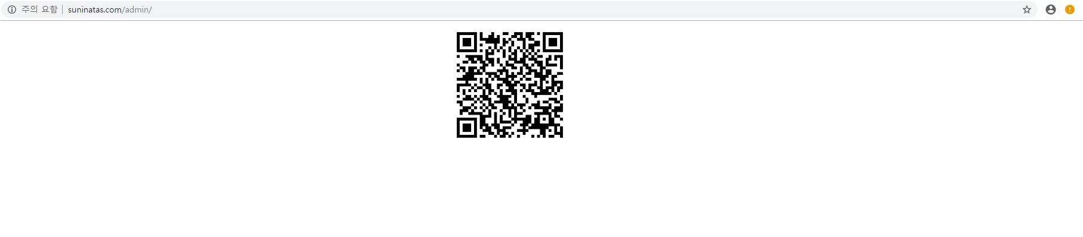

위의 QR 코드를 얻을 수 있었고, 이 QR 코드를 인식해 보았다.

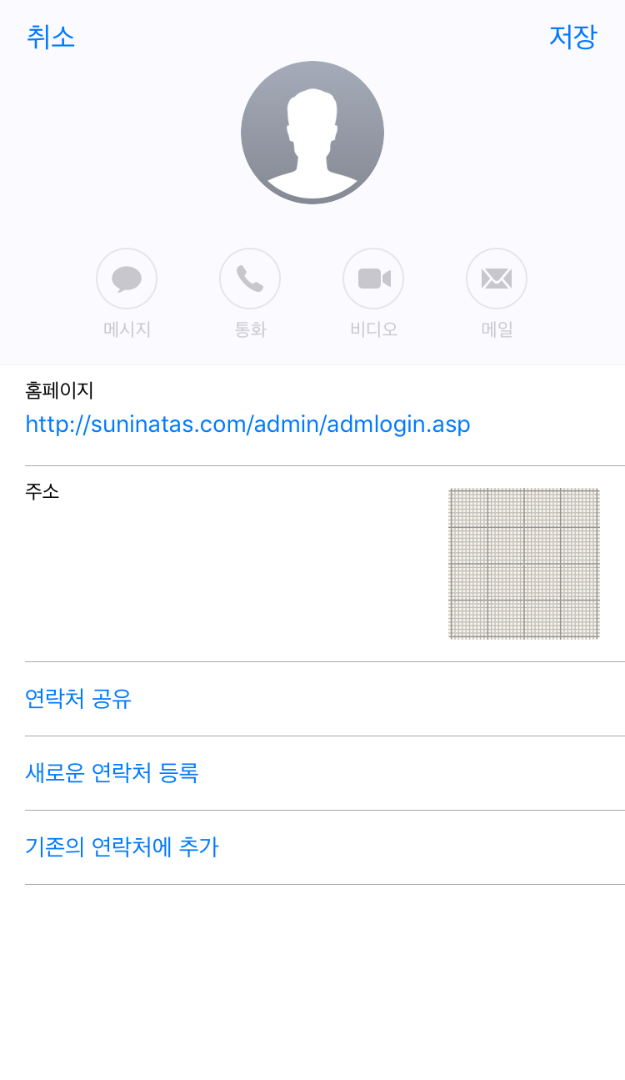

위의 주소가 나왔고, 다시 저 주소로 접속했다.

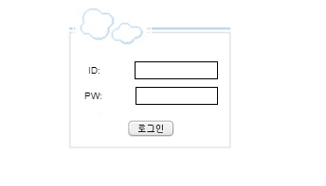

이런 페이지가 나왔는데 소스 코드를 보았더니 swf 파일이었다. 따라서 swf 파일을 저장해 다시 디컴파일러 해 보았다.

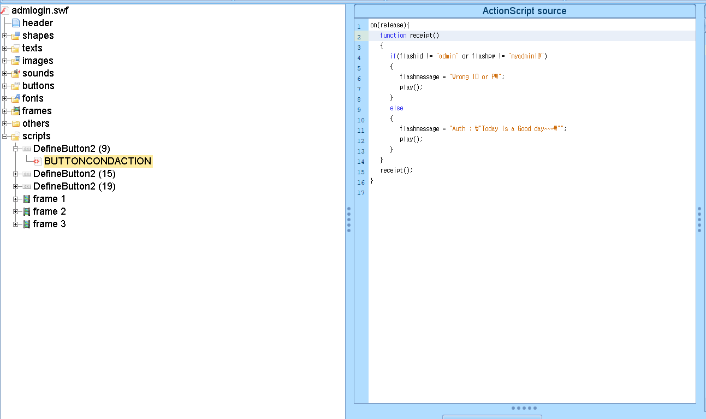

디컴파일러 결과에서 다음과 같이 Authkey를 얻었다.

